Lycée secondaire MAKNESSY  Prof : Mme CHNINNI | DEVOIR DE CONTROLE N°I  SVT | Année scolaire : 2017/2018  Niveau : 2Sc  Note : /20
Nom : .................................. Prénom : .........................................Classe : .....................................

Exercice N°1 : (3.5pts)
Repérer, en cochant, pour chaque item la (ou les) affirmations correctes :
1/ Un point coté indique sur la carte topographique :
a/ un point d’une courbe de niveau
b/ une cuvette
c/un sommet
d/l’altitude d’une courbe de niveau
2// La tectonique est :
a/ la datation des strates
b/ l’étude des déformations des strates
c/ l’étude des fossiles
d/ l’étude de la succession des êtres vivants
3/ Un anticlinal :
a/ présente une partie concave
b/ est un pli droit
c/ est un pli dans lequel les courbes anciennes occupent le cœur de la structure
d/ est un pli couché
4/ Les trilobites sont des fossiles:
a/ l’ère primaire
b/ l’ère secondaire
c/ l’ère tertiaire
d/ à durée de vie courte

Exercice N°2 : (8pts)
Le document (1) représente un extrait d’une carte topographique régionale :
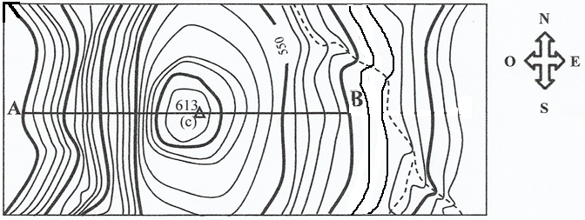

Document (1)

1/ Sachant que le segment [AB] correspond à une distance sur le terrain de 2.5 km, déterminer l’échelle de cette carte : (1pt)
.............................................................................................................................................................................
.............................................................................................................................................................................
2/ Déterminer l’équidistance de courbes de niveau : (0.5pts)
.............................................................................................................................................................................
3/a/ Identifier le point C sur le segment [AB] : (0.5pts)
.............................................................................................................................................................................
b/ Justifier : (0.5pts) ......................................................................................................................................................
4/ Indiquer la signification des traits interrompus sur la carte : (0.5pts)
.............................................................................................................................................................................
5/ Pré voyer l’allure de relief représenté par ces courbes de niveau : (0.5pts)

6 / Dessiner le profil topographique correspondant à la coupe AB du document 1 sur un demi papier millimétré : (4.5pts)

Exercice N°3 : (8.5pts)
Le document (2) représente une coupe d’un site géologique dans une région donnée :
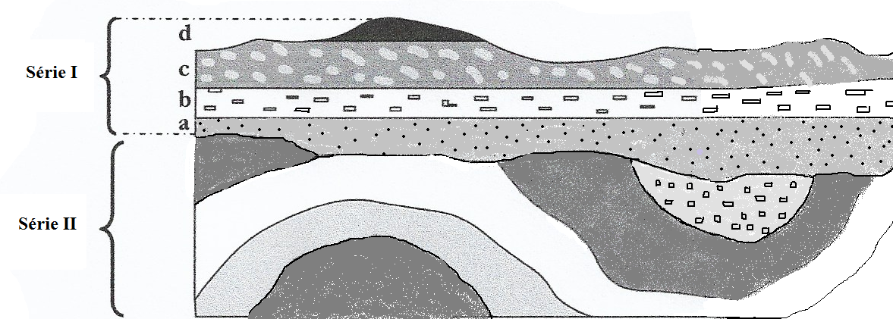

Document (2)

1/ Rappeler les étapes du processus qui aboutit à la formation des strates dans la série I: (1.5pt)
.............................................................................................................................................................................
.............................................................................................................................................................................
2/a/ Préciser l’âge relatif de la couche b : (0.5pts)
.............................................................................................................................................................................
b/Indiquer le nom et l énoncé du principe utilisé : (1.5pts)
............................................................................................................................................................................
..............................................................................................................................................................................
3/ La série(I) s’est formée pendant l’ère secondaire.
a/ Nommer un exemple de fossile qui peut se trouver conservé dans les roches de cette série : (0.5pts)
.............................................................................................................................................................................
b/ Définir " fossile " : (1.5pt)
.............................................................................................................................................................................
4/ Nommer la déformation qui a affecté la série II : (0.5pts)
.............................................................................................................................................................................
5/ Définir cette déformation : (1.5pts)
.............................................................................................................................................................................
6 / Indiquer les types de cette déformation présents dans ce site : (1pt)
.............................................................................................................................................................................

